24 марта - Всемирный день борьбы с туберкулезом
22.03.2019
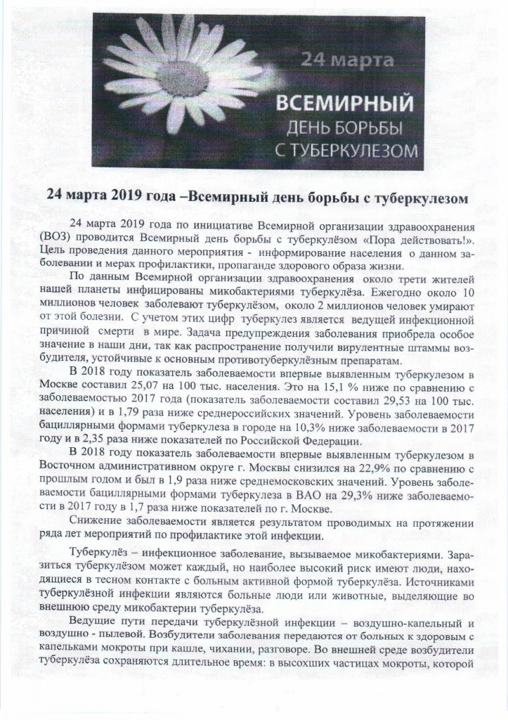
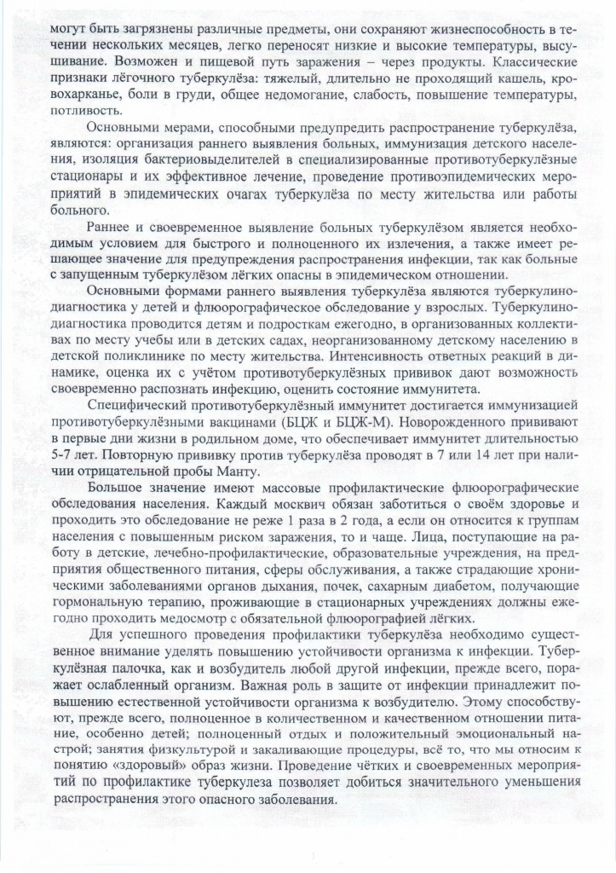

Адрес страницы: http://sokolinka.mos.ru/social-spheres/health/detail/7967442.html
Управа района Соколиная гора города Москвы

